

Fundacja Avalon
biuroprasowe.fundacjaavalon.pl

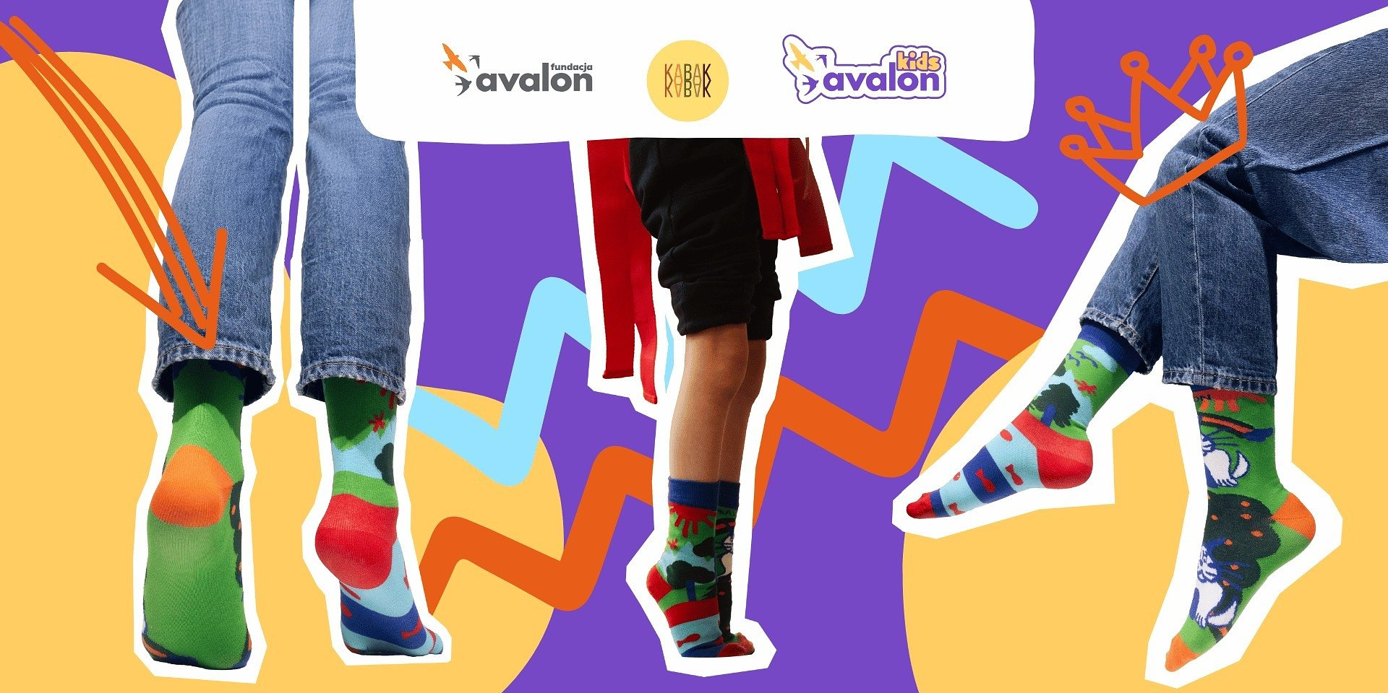

Poproś Mikołaja o „Marzycielki” - Fundacja Avalon i KABAK, łączą siły we wspólnym, świątecznym projekcie!

2024-12-06

Międzynarodowy Dzień Osób z Niepełnosprawnościami co roku przypada w dniu 3 grudnia i ma za zadanie wspierać OzN, poprzez edukowanie, zmienianie społecznego postrzegania niepełnosprawności oraz szerzenie pomocy w tworzeniu większych możliwości dla ich codziennego życia. Z okazji tegorocznych obchodów powstały oryginalne, autorskie skarpetki „Marzycielki” Fundacji Avalon, które są wynikiem kolejnych, wspólnych działań z firmą KABAK. Kolorowa akcja ma na celu zwrócenie uwagi na osoby z niepełnosprawnościami, które są integralną częścią społeczeństwa. Świętując Światowy Dzień Osób z Niepełnosprawnościami 3 grudnia, skarpetki przypominają, że marzenia nie mają granic! Fundacja Avalon i KABAK serdecznie zapraszają do zakupu „Marzycielek”!

Kup „Marzycielki” i pomóż dzieciom w spełnianiu ich marzeń!

Fundacja Avalon czynnie działa na rzecz wyrównywania szans pomiędzy dziećmi z niepełnosprawnościami a pełnosprawnymi, poprzez prowadzenie terapii w Centrum Aktywnej Rehabilitacji pod okiem wykwalifikowanych specjalistów, w nowoczesnej przestrzeni zajęciowo-rehabilitacyjnej. Projekt Avalon Kids Fundacji Avalon, który jest pomysłodawcom „Marzycielek” wspiera dzieci z niepełnosprawnościami oraz pełnosprawne, pomagając im realizować marzenia i pokonywać codzienne wyzwania.

„Marzycielki” to wyjątkowe skarpetki, które dodają odwagi i inspiracji każdemu dziecku oraz dorosłemu. Stworzone przez dzieci podczas warsztatów skarpetkowych, są nie do pary, co podkreśla ich unikalność i kreatywność. Każda para to małe dzieło sztuki, pełne kolorów i radości. Skarpetki powstały we współpracy z marką KABAK i Projektem Kids Fundacji Avalon.

Dziecięce marzenia są według mnie wyrazem dziecięcej wyobraźni, ciekawości świata i wiary, że wszystko jest możliwe. Najskrytsze marzenia sięgają tam, gdzie my dorośli czasem nawet nie pomyślimy. Ich wyjątkowość jest w tym, że często z nami dorastają, zmieniają się z biegiem czasu a na myśl o nich, każdy ma uśmiech na twarzy. My, dorośli też mamy marzenia – to nas łączy z dziećmi – każdy o czymś marzy, niektóre są na wyciągnięcie ręki, niektóre troszkę dalej natomiast w dalszym ciągu pozostaje w tym niezwykła radość, urok i szczęście, gdy się o nich pomyśli. Każde dziecko ma marzenia, niezależnie od tego czy jest osobą z niepełnosprawnością czy nie – a piękno ich jest takie, że marzenia są nieograniczone, i każdy może i ma prawo, aby marzyć o wszystkim czego zapragnie. Avalon
Lusine Duryan, Kierowniczka Avalon Kids w Fundacji Avalon

KABAK to polska marka kolorowych skarpetek i akcesoriów. W swojej ofercie mają wszystko, by ubrać się od stóp do głów – wesołe skarpetki, bawełniane czapki oraz szaliki, damską i męską bieliznę, plecione paski, a także ozdobne, ręcznie malowane piny.

Wszyscy mamy prawo do marzeń i do ich spełniania. Naszą rolą jest budowanie w dzieciach przekonania, że ich marzenia mają szansę się ziścić! Jako dorośli czasem zapominamy o tym, jak drobne sprawy, kiedyś były dla nas całym światem. W rzeczywistości czasem wystarczą małe z naszej perspektywy gesty, by wesprzeć najmłodszych w dążeniu do spełniania ich podstawowych pragnień, jak i bardziej złożonych ambicji, takich jak zostanie pilotem, czy znaną śpiewaczką operową. Dzieci z niepełnosprawnościami mają prawo marzyć i te marzenia spełniać. Nasz wspólny projekt ma przypomnieć, że nie ma rzeczy niemożliwych a wytrwałość i wiara w siłę marzeń, potrafi przenosić góry. To projekt pełen pozytywnej energii i wiary w siłę marzeń. W skarpetkach Marzycielkach nie ma rzeczy niemożliwych!
Jakub Stępski, współzałożyciel marki KABAK

Skarpetki są już dostępne w sprzedaży. Dochód ze sprzedaży każdej pary realnie wesprze działania Projektu Kids Fundacji Avalon. Zapraszamy do zakupu „Marzycielek”, które mogą być wspaniałym prezentem na Mikołajki i pod choinkę!

Skarpetki dziecięce KABAK &amp; Fundacja Avalon "Marzycielki" Rozmiar 31-35 - link do skarpetek dla dzieci

Skarpetki KABAK &amp; Fundacja Avalon "Marzycielki" Rozmiar 36-41 -link do skarpetek dla dorosłych

Fundacja Avalon to jedna z największych organizacji pozarządowych w Polsce wspierających osoby z niepełnosprawnościami i przewlekle chore, powstała w 2006 roku, a od roku 2009 posiada status organizacji pożytku publicznego. Ma siedzibę w Warszawie, jednak swoim wsparciem obejmuje osoby potrzebujące z całej Polski. Fundacja oferuje pomoc potrzebującym w obszarze finansowym, a także prowadzi szereg programów społecznych i edukacyjnych, mających na celu aktywizację OzN a także zmianę postrzegania osób z niepełnosprawnościami w polskim społeczeństwie. Fundacja Avalon aktualnie wspiera około 15 000 osób z całej Polski. Łączna wartość pomocy udzielonej przez Fundację swoim podopiecznym wynosi blisko 420 mln

